**机密☆启用前**

**2024年广东省初中学业水平考试**

**生物学**

**本试卷共8页，34小题，满分100分。考试用时60分钟。**

**注意事项：1.答题前，考生务必用黑色字迹的签字笔或钢笔将自己的准考证号、姓名、考场号和座位号填写在答题卡上。用2B铅笔在“考场号”和“座位号”栏相应位置填涂自己的考场号和座位号。将条形码粘贴在答题卡“条形码粘贴处”。**

**2.作答选择题时，选出每小题答案后，用2B铅笔把答题卡上对应题目选项的答案信息点涂黑；如需改动，用橡皮擦干净后，再选涂其他答案，答案不能答在试卷上。**

**3.非选择题必须用黑色字迹的签字笔或钢笔作答，答案必须写在答题卡各题目指定区域内相应位置上；如需改动，先划掉原来的答案，然后再写上新的答案；不准使用铅笔和涂改液。不按以上要求作答的答案无效。**

**4.考生必须保持答题卡的整洁。考试结束后，将试卷和答题卡一并交回。**

**一、选择题：本大题共30小题，每小题2分，共60分。在每小题给出的四个选项中，只有一项是符合题目要求的。**

1. 一个博物馆就是一所大学校。下列是我国不同博物馆的藏品，所涉及生物原型的细胞中含有叶绿体的是（　　）

A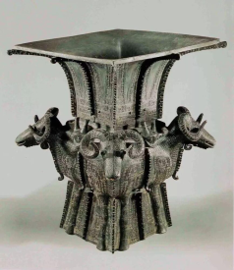四羊方尊，中国国家博物馆藏

B. 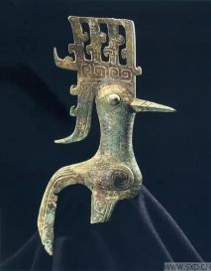铜鸟，四川省三星堆博物馆藏

C. 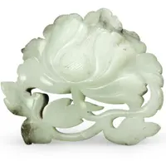白玉折枝牡丹，湖北省博物馆藏

D. 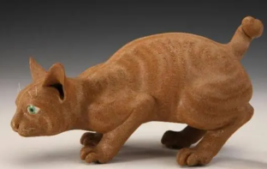素胎金丝猫，广东省博物馆藏

2. 推进深远海养殖是“打造海上新广东”的重要举措之一，养殖的鱼类在海洋生态系统中属于（　　）

A. 生产者 B. 消费者 C. 分解者 D. 非生物部分

3. “树繁碧玉叶，柯叠黄金丸”描写了金黄色枇杷挂满枝头的景象。枇杷可食用部分（如图）来自（　　）

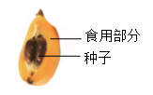

A. 花托 B. 柱头 C. 胚珠 D. 子房壁

4. 玉米与大豆复合种植助丰收，玉米种子和大豆种子都有的结构不包括（　　）

A. 种皮 B. 胚轴 C. 胚乳 D. 子叶

5. 为获得更多蚕丝，应给家蚕增加营养的发育阶段是（　　）

A. 受精卵 B. 幼虫 C. 蛹 D. 成虫

6. 三黄鸡因嘴黄、脚黄、皮黄而得名。鸡的皮肤在结构层次上属于（　　）

A. 细胞 B. 组织 C. 器官 D. 系统

7. 下图是显微镜下的番茄果肉细胞。下列叙述错误的是（　　）

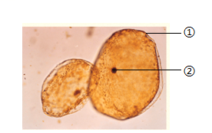

A. ①起保护作用

B. ②中存在遗传物质

C. 物镜倍数越大，看到细胞越多

D. 要观察左下方细胞，玻片向左下方移动

8. 下列繁殖方式属于有性生殖的是（　　）

A. 荔枝嫁接繁育 B. 蒜瓣生根发芽

C. 草莓组织培养 D. 水稻种子繁殖

9. 在丹霞山发现的国达铁角蕨有根、茎、叶的分化，叶背有孢子囊。在分类上，与它属于同一类群的是（　　）

A. 满江红 B. 海带 C. 葫芦藓 D. 苏铁

10. 非洲大蜗牛（下图）携带多种寄生虫。下列关于非洲大蜗牛的叙述错误的是（　　）

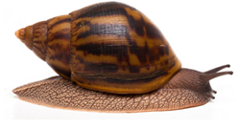

A具有外套膜 B. 属于软体动物

C. 是病原体 D. 易使人感染寄生虫

11. 同学们参加百香果种植活动，播种前松土的目的是为种子萌发提供（　　）

A. 空气条件 B. 温度条件

C. 水分条件 D. 光照条件

12. 特异性免疫是免疫疗法的基础，下列结构或物质参与特异性免疫的是（　　）

A. 皮肤 B. 黏膜 C. 溶菌酶 D. 抗体

13. 下图甲是甲骨文“鱼”字，乙是约4700万年前的鱼化石。下列分析错误的是（　　）

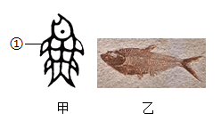

A. 甲中的①表示鱼的鳃

B. 乙是研究生物进化的直接证据

C. 甲乙均能看出鱼具有脊柱

D. 甲出现的时间比乙形成的时间晚

14. 草鱼（即鲩鱼）摄食蚕豆120天左右，肉质变得爽脆，称为脆肉鲩。下列叙述错误是（　　）

A. 脆肉鲩可提供蛋白质营养 B. 肉质改变是受到环境影响

C. 脆肉性状可遗传给下一代 D. 鲩鱼和脆肉鲩是同种生物

15. 小天制作酸奶所用的微生物也能用于制作（　　）

A. 酱油 B. 泡菜 C. 馒头 D. 米酒

【主题一】

棕色脂肪组织可吸收和分解血液中的葡萄糖，降低机体血糖浓度，增加产热。我国科学家发现：光刺激下，视网膜上的感光细胞产生神经冲动并传导至脑，脑会抑制棕色脂肪组织的功能（如图），该现象在夜间人造光源下更明显。请完成下面小题。

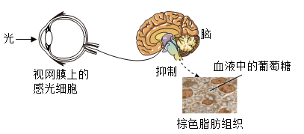

16. 能降低血糖的激素是（　　）

A. 胰岛素 B. 性激素 C. 生长激素 D. 甲状腺激素

17. 光传递到视网膜的过程中，没有经过的眼球结构是（　　）

A. 角膜 B. 晶状体 C. 玻璃体 D. 视神经

18. 在图中光调节血糖的反射活动中，棕色脂肪组织是反射弧结构中的（　　）

A. 感受器 B. 传入神经 C. 传出神经 D. 效应器

19. 夜间长时间暴露在光照下，身体会发生一系列变化。下列分析错误的是（　　）

A. 视网膜接受光刺激增加

B. 棕色脂肪组织分解葡萄糖增多

C. 棕色脂肪组织产热减少

D. 患糖尿病风险升高

20. 该研究对我们健康生活有启发作用。下列做法与本研究的启发直接相关的是（　　）

A. 坚持锻炼强身体 B. 饮食均衡不挑食

C. 经常远眺防近视 D. 不熬夜玩手机

【主题二】

鸟类是大自然的精灵，是人类的朋友。小华参加学校观鸟跨学科实践活动，用望远镜观察黄嘴白鹭等鸟类，调查红树林等地鸟类分布情况并做记录，查阅资料，制作仿生作品。请完成下面小题。

21. 小华对黄嘴白鹭（下图）的分析错误的是（　　）

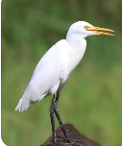

A. 卵生 B. 胸肌发达 C. 用肺呼吸 D. 体温不恒定

22. 下图是小华查阅“鹭”的资料后整理出的分类图，其中与黄嘴白鹭亲缘关系最近的是（　　）

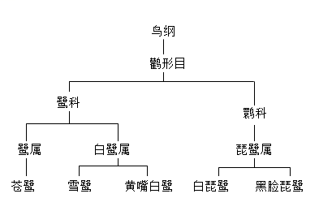

A. 苍鹭 B. 雪鹭 C. 白琵鹭 D. 黑脸琵鹭

23. 小华在整理题2图的过程中，没有用到的科学方法是（　　）

A. 比较法 B. 分类法 C. 实验法 D. 资料查阅法

24. 小华调查发现红树林的鸟类丰富。下列做法中，不利于红树林中的鸟类生存的是（　　）

A. 过度捕捞鱼类 B. 防止水质污染

C. 建造人工鸟巢 D. 严禁捕杀鸟类

25. 小华制作了仿生飞行器（下图），下列叙述不合理的是（　　）

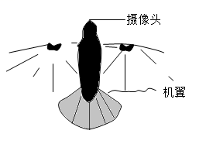

A. 仿生体形特点，机体呈流线型

B. 仿生骨骼特点，材料坚硬厚重

C. 仿生视觉特点，摄像头高清

D. 仿生翅膀特点，机翼轻盈可折叠

【主题三】

“丢，丢，丢手绢，轻轻地放在小朋友的后边，大家不要告诉他快点快点抓住他，快点快点抓住他。”儿歌《丢手绢》诞生于20世纪40年代延安保育院。“丢手绢”这一传统游戏融入体育课堂，深受学生喜爱。请完成小面小题。

26. 歌声传到耳朵，产生神经冲动的结构是（　　）

A. 耳郭 B. 鼓膜 C. 耳蜗 D. 听小骨

27. 小明看见背后的手绢，立刻抓起并追赶丢手绢的同学。下列叙述错误的是（　　）

A. 看见手绢后抓起属于非条件（简单）反射

B. 追赶时需要小脑协调平衡

C. 追赶时需要骨、关节和肌肉配合

D. 追赶时需要细胞呼吸作用供能

28. 小明追赶时心跳加快，血液从心脏输送到全身的起点是（　　）

A. 右心房 B. 左心房 C. 右心室 D. 左心室

29. 下图是小明肺容量变化示意图。下列分析正确的是（　　）

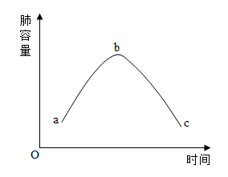

A. a～b段，胸廓缩小 B. b～c段，膈肌舒张

C呼吸加深，b点下移 D. 呼吸加快，c点右移

30. 体育活动促进身心健康。“丢手绢”的益处不包括（　　）

A. 合理安排作息 B. 增进同学友谊

C. 增强身体素质 D. 保持心情愉悦

**二、非选择题：本大题共4小题，每小题10分，共40分。**

31. 某海岛在20世纪80年代受采石、海浪侵蚀等影响，沙滩被碎石掩埋，植被退化，生态功能下降。近年来，通过填土、修复植被、整治湖泊等措施，岛上的植物恢复到470余种，动物增加到170余种，生态修复效果显著。2023年，该海岛被评为“和美海岛”。请回答：

（1）采石、海浪侵蚀导致该海岛生态功能下降，这是因为生态系统的_______是有限的。

（2）碎石填土后植物才能生长，土壤是影响植物生长的_______因素。

（3）修复植被过程中新引入60余种植物，在引种时既要考虑植物能_______海岛环境，又要防止形成_______入侵。修复后的植被可为动物提供_______和_______，动物迁入使物种多样性增加，生态系统的_______更复杂，稳定性增强。

（4）该海岛远离陆地，存在淡水资源匮乏的问题，请提出一个解决思路：_______。

32. 脑部微血管密度和GAT1蛋白含量是影响某种脑部疾病的重要因素。为探究银杏叶提取物治疗该病的效果，某科研团队用45只患病大鼠进行实验，结果如下：

|  |  |  |  |  |
| --- | --- | --- | --- | --- |
| 组别 | 注射物 | 走迷宫平均耗时/秒 | 脑部微血管平均密度/（血管数·毫米-2） | 脑部GAT1蛋白平均相对含量 |
| 甲 | 生理盐水 | 57.29 | 15.22 | 0.87 |
| 乙 | 药物OX | 28.76 | 25.02 | 2.01 |
| 丙 | 银杏叶提取物 | 20.76 | 36.01 | 5.62 |

注：药物OX对该病有治疗效果。

请回答：

（1）本实验的变量是_______。将患病大鼠分组时，要做到_______。甲组的作用是_______。

（2）据表可知，与甲、乙组相比，丙组大鼠走迷宫耗时_______，表明银杏叶提取物治疗效果_______，推测其原因________。

（3）为评估丙组大鼠是否已治愈，实验需增设______大鼠组为丁组。

（4）银杏叶提取物成分复杂，剂量效果未知，请提出一个进一步的研究思路：_______。

33. 李振声出身贫苦，从小深知粮食珍贵。他大学毕业后响应国家号召前往大西北开展育种研究工作。20世纪50年代，黄河流域的小麦因大面积感染条锈菌而减产严重，李振声为此感到肩上的担子沉重。

“小麦经过数千年的人工栽培，抗病基因逐渐丧失；野草在自然界通过层层筛选，含有非常好的抗病基因。”李振声创造性地思考：能不能用野草如长穗偃麦草与小麦杂交，培育抗病小麦新品种呢？于是他组建课题组开展攻关。经过20多年的不断筛选、鉴定，他们终于培育出抗病、高产的“小偃6号”（图甲）。

至2003年，“小偃6号”在全国累计推广种植3亿多亩，增产逾75亿公斤。2006年，李振声荣获“国家最高科学技术奖”。

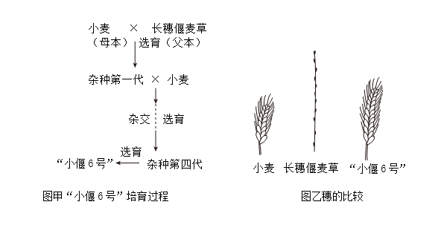

请回答：

（1）条锈菌有细胞核并能产生孢子，属于_______（填“细菌”或“真菌”），与小麦的关系是_______。

（2）图甲中，长穗偃麦草提供的_______和小麦提供的卵细胞结合形成的受精卵，通过细胞的_______、生长及分化，发育成种子的胚。

（3）结合图文可知，“小偃6号”高产的原因可能是：从长穗偃麦草遗传了_______基因和_______基因，具有籽粒多且不易感染条锈菌的优良性状，使小麦遗传了籽粒饱满的优良性状。

（4）若“小偃6号”的抗病对感病是显性，由一对基因A、a控制，现有基因组成均为Aa的个体交配，则子代抗病个体的基因组成是_______，抗病个体在子代中的占比是_______%。

34. “月宫一号”人工闭合生态系统（图甲），舱内有小麦、生菜、黄粉虫（富含动物蛋白，可食用）和微生物等。志愿者在舱内完成了370天的封闭实验。

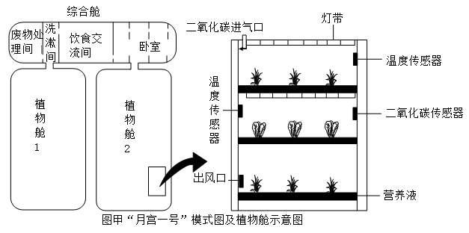

请回答：

（1）图甲植物舱中的二氧化碳传感器等智能设备可以精准调控二氧化碳浓度。植物利用二氧化碳进行_______，合成_______，为志愿者提供食物来源。

（2）尿液和生活废水经微生物处理后用于配制营养液，营养液中的水可被植物根尖的_______吸收，通过输导组织运输到叶片，绝大部分水以水蒸气形式通过_______（填结构名称）散出，水蒸气经冷凝净化后供志愿者使用。

（3）新增小问“月宫一号”初步建立了完整的生命保障系统。请在图乙中，用“→”和文字补充人与其他生物的物质循环关系_______。

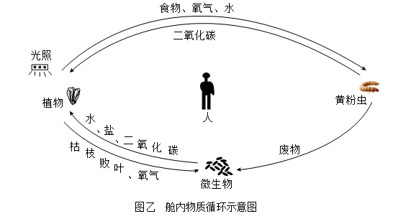

（4）如果未来你到月球上的基地开展科研工作，你最想研究的生物学问题是：_______。

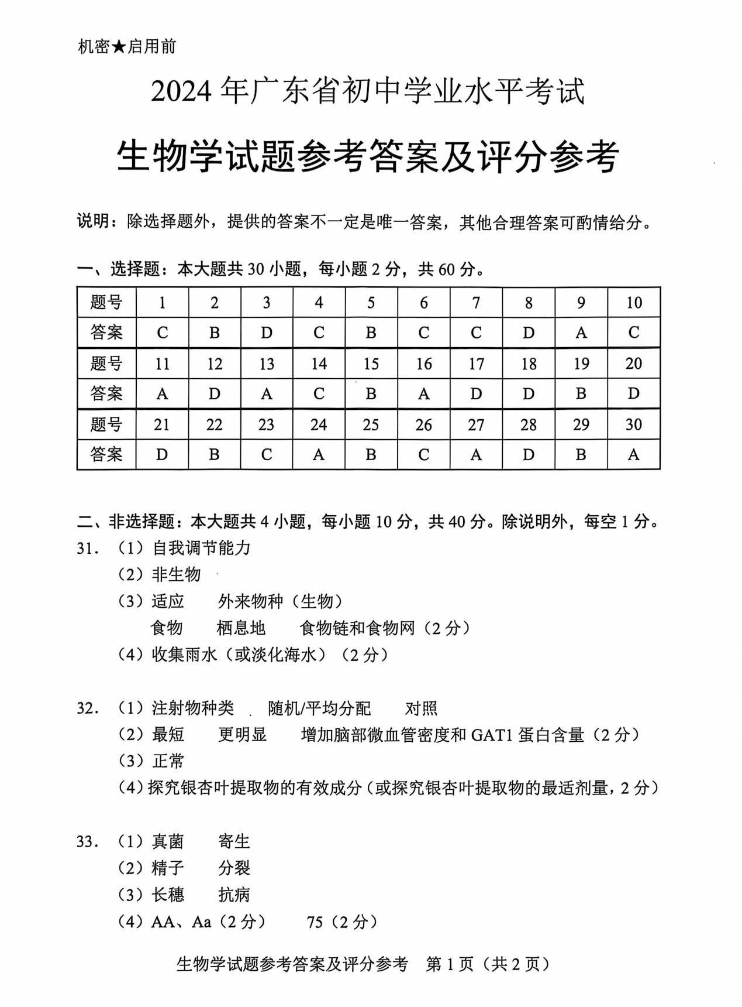

34.（1） ①. 光合作用 ②. 有机物 （2） ①. 成熟区 ②. 气孔

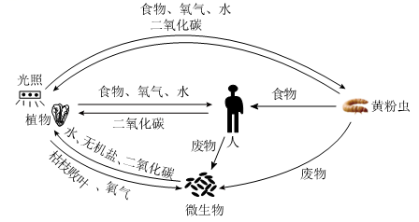（3）

（4）研究如何在这样恶劣的条件下维持生态系统的稳定性和可持续性（或月球环境下植物生长和发育的特点及其对生态系统的影响或微生物在封闭生态系统中对废物处理和营养循环的作用或长期月球生活对人体生理和心理健康的影响及其适应性）